**A PENSAR JUNTOS**

**ANALIZAMOS UNA REVISTA DE PRECIOS**.

1. OBSERVÁ CON ATENCIÓN ESTA IMAGEN:

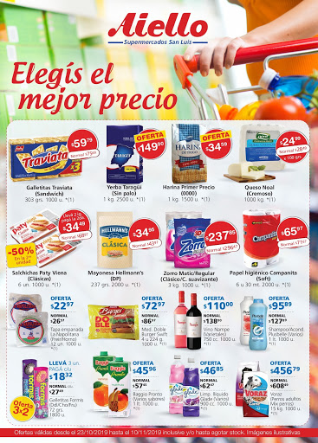

1. COMPLETÁ CON UNA CRUZ CONTESTANDO POR SÍ O POR NO.

PENSÁ SI ESTAS PREGUNTAS SE PUEDEN RESOLVER CON MIRAR ESTA IMAGEN.

|  |  |  |
| --- | --- | --- |
| **PREGUNTA** | **SÍ** | **NO** |
| ¿A QUÉ SUPERMERCADO PUEDO IR A COMPRAR ESTOS PRODUCTOS? |  |  |
| ¿CUÀNTO CUESTA LA YERBA? |  |  |
| ¿HAY PROMOCIONES? |  |  |
| NECESITO LLAMAR PARA SABER HASTA QUÉ HORA ESTÁ ABIERTO DURANTE LA CUARENTENA. |  |  |
| NECESITO COMPRAR ALCHOL EN GEL, ¿CUÁNTO COSTARÁ? |  |  |
| ¿CUÁNTO DINERO RECAUDÓ EL SUPERMENCADO EN EL DÍA? |  |  |
| TENGO 500 PESOS, ¿ME ALCANZARÁ PARA COMPRARLE LA COMIDA A MI PERRO? |  |  |

3-ESCRIBÍ TRES TREGUNTAS QUE PUEDAS RESPONDER CON LA IMAGEN. ENVIAMELAS POR EL CHAT.

……………………………………………………………………………………………………………………………

……………………………………………………………………………………………………………………………

…………………………………………………………………………………………………………………………..

4-¿CÓMO FORMARÍAS $155? BUSCÁ 2 FORMAS DIFERENTES.

PODÉS USAR CUALQUIER BILLETE Y MONEDAS.

|  |  |
| --- | --- |
|  |  |